Черновские  вести | 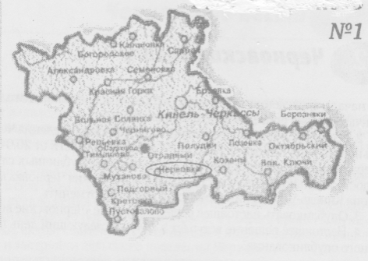
Газета Администрации сельского поселения Черновка  муниципального района Кинель-Черкасский Самарской области | №45(728)  09 октября 2026 года

ОФИЦИАЛЬНОЕ ОПУБЛИКОВАНИЕ

ЗАКЛЮЧЕНИЕ
о результатах публичных слушаний
в сельском поселении Черновка муниципального района
Кинель-Черкасский Самарской области
1. Дата оформления заключения о результатах публичных слушаний –09.10.2026.
2. Наименование проекта, рассмотренного на публичных слушаниях - проект внесения изменений в Правила землепользования и застройки сельского поселения Черновка муниципального района Кинель-Черкасский Самарской области от 27.12.2013 № 17-1 (в редакции решения Собрания представителей сельского поселения Черновка муниципального района Кинель-Черкасский Самарской области от 05.11.2015 № 4-1; от 09.06.2016 № 22-1; от 13.02.2017 № 36-1; от 15.01.2018 № 57-1; от 25.05.2018 № 65-2; от 23.01.2019 № 76-1; от 30.09.2019 № 91-2; от 29.04.2020 № 106-1; от 27.04.2021 № 20-1; от 04.03.2022 № 38-6; от 26.07.2022№ 48-1; от 14.12.2022 № 57-2, от 10.10.2023 № 79-2; от 19.12.2023 № 86-1, от 26.03.2024 № 92-1 (далее по тексту – Проект).
3. Основание проведения публичных слушаний - Постановление Главы сельского поселения Черновка 15.09.2026 № 77 «О проведении публичных слушаний по проекту внесения изменений в Правила землепользования и застройки сельского поселения Черновка муниципального района Кинель-Черкасский Самарской области», опубликованное в газете «Черновкие вести» от 18.09.2026 № 41(724).
4. Срок проведения публичных слушаний – с 18.09.2026 по 09.10.2026.
5. Сведения о количестве участников общественных обсуждений или публичных слушаний, которые приняли участие в общественных обсуждениях или публичных слушаниях – 2. Внесли свои предложения и замечания по проекту- 2участника.
6. Реквизиты протокола публичных слушаний, на основании которого подготовлено заключение о результатах публичных слушаний — б/н от 07.10.2026.
7. Содержание внесенных предложений и замечаний участников публичных слушаний
№ п/п | Содержание внесенных предложений и замечаний | Аргументированные рекомендации организатора общественных обсуждений или публичных слушаний о целесообразности или нецелесообразности учета внесенных предложений и замечаний
Предложения и замечания граждан, являющихся участниками общественных обсуждений или публичных слушаний и постоянно проживающих на территории, в пределах которой проводятся общественные обсуждения или публичные слушания
1. | Предложение о принятии Проекта | Предложение принято к рассмотрению. Комиссия считаем целесообразным учесть данное предложение.
Предложения и замечания иных участников общественных обсуждений или публичных слушаний
2. | отсутствуют

8. Выводы организатора публичных слушаний по результатам публичных слушаний:
В ходе проведения публичных слушаний по Проекту на основании статьи 5.1 Градостроительного кодекса Российской Федерации, Порядка организации и проведения общественных обсуждений или публичных слушаний по вопросам градостроительной деятельности на территории сельского поселения Черновка муниципального района Кинель-Черкасский Самарской области, утвержденным решением Собрания представителей сельского поселения Черновка муниципального района Кинель-Черкасский Самарской области от 13.06.2023 № 69-1, нарушений градостроительного законодательства не выявлено. Правовые основания для отклонения Проекта отсутствуют.
По результатам рассмотрения, поступивших в период проведения публичных слушаний предложений, поступивших от участников публичных слушаний по Проекту, рекомендуется принять указанный Проект.

Председатель комиссии по подготовке проекта правил землепользования и застройки сельского поселения Черновка О.Н. Нарушева

ИНФОРМАЦИЯ

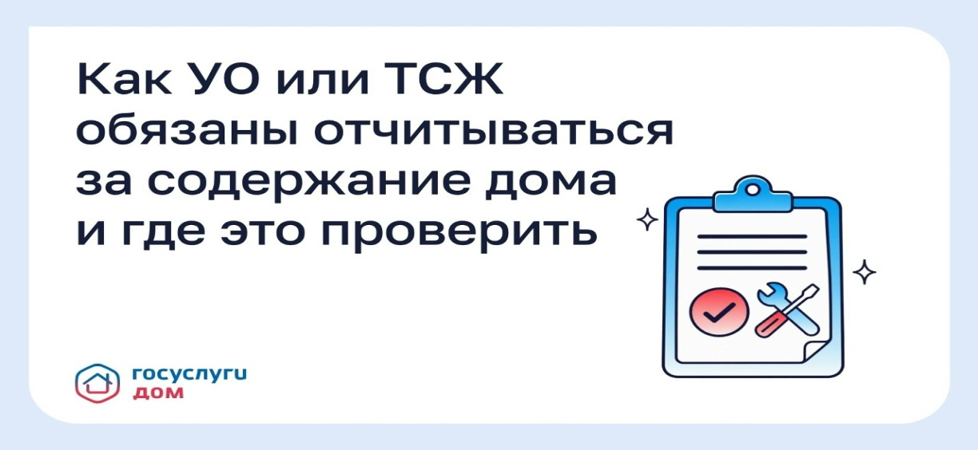

Как УО или ТСЖ обязаны отчитываться за содержание дома и где это проверить
Управляющие организации и ТСЖ ежегодно отчитываются перед собственниками о выполненных работах по содержанию дома — ремонте, уборке, обслуживании инженерных систем. Кроме отчётов УО и ТСЖ также должны оформлять акты выполненных работ, и каждый собственник вправе с ними ознакомиться.

Что такое акт выполненных работ
Это документ, который фиксирует, какие именно работы провела УО или ТСЖ, в каком объёме, в какие сроки и сколько это стоило. Акты составляются регулярно - обычно ежемесячно или по факту завершения работ — и должны размещаться на портале ГИС ЖКХ для жителей дома. По приказу Минстроя России на это отводится не более 7 дней с момента подписания акта. В вашем доме договором управления может быть установлена иная периодичность составления актов — это тоже можно проверить, найдя договор по своему адресу.

Где искать акты
1. Зайдите на портал ГИС ЖКХ и войдите в личный кабинет.

2. На главной странице личного кабинета откройте раздел проверки «Информация по дому».

3. Выберите вкладку «Информация о перечне работ (услуг)».

4. Укажите период, за который хотите посмотреть данные — можно оставить период по умолчанию или задать свой.

5. В открывшемся окне сами акты находятся во вкладке «Фиксация работ и услуг».

Если актов нет или они не обновлялись
Отсутствие актов на портале — это повод разобраться, почему УО или ТСЖ не разместили эти документы. Направьте обращение через «Госуслуги Дом» и попросите предоставить недостающие данные или пояснить ситуацию.

Скачивайте приложение «Госуслуги Дом»по ссылке clck.ru/3QnbZq , чтобы оперативно задавать вопросы своей УО или ТСЖ и отслеживать выполнение работ по вашему дому.


Как узнать, когда в вашем доме будет капремонт
Информацию о сроках капитального ремонта можно найти самостоятельно, не дожидаясь объявления от управляющей организации.

Как формируется график капремонта
В каждом регионе действуют два документа: долгосрочная программа капремонта на срок до 25-30 лет, где перечислены все дома и виды работ, и краткосрочный план на ближайшие 3 года с более точными сроками. Очерёдность обычно определяется степенью износа дома, а не датой постройки.

Где посмотреть сроки по вашему дому
1. Зайдите на портал ГИС ЖКХ и найдите свой дом по адресу - там указана программа капремонта, запланированные работы, и способ формирования фонда по вашему дому - на «специальном счёте» или у регионального фонда вашего субъекта.
2. Проверьте сайт регионального оператора капремонта, где также можно узнать сроки и даты запланированных работ.

Что делать, если ремонт нужен раньше срока
С сентября 2024 года собственники могут инициировать техническое обследование дома за свой счёт. Для этого нужно решение общего собрания. Информацию с результатами обследования необходимо направить в региональные органы власти, например, в министерство ЖКХ вашего субъекта. Если обследование подтвердит износ, срок капремонта могут перенести на более раннюю дату.

Провести общее собрание и проголосовать за техническое обследование дома можно онлайн через приложение «Госуслуги Дом».

Скачивайте приложение по ссылке clck.ru/3QnbZq



Соучредители газеты «Черновские вести»: Администрация сельского поселения Черновка муниципального района Кинель-Черкасский Самарской области, Собрание представителей сельского поселения Черновка муниципального района Кинель-Черкасский Самарской области.
Издатель: Администрация сельского поселения Черновка муниципального района
Кинель-Черкасский Самарской области.
Адрес редакции:Самарская обл., Кинель-Черкасский р-н, с. Черновка, ул. Школьная, 30. тел. 2-66-43
Email: adm.s.p.chernowka@yandex.ru
Газета выпускается не реже одного раза в месяц.
Газета распространяется бесплатно.
Тираж 100 экз.

